**МИНИСТЕРСТВО ОБРАЗОВАНИЯ И НАУКИ РОССИЙСКОЙ ФЕДЕРАЦИИ ПЕНЗЕНСКИЙ ГОСУДАРСТВЕННЫЙ УНИВЕРСИТЕТ ПОЛИТЕХНИЧЕСКИЙ ИНСТИТУТ**

Факультет **«Вычислительная техника»**

Кафедра **«Математическое обеспечение и применение ЭВМ»**

Направление подготовки **09.03.04 Программная инженерия**

**Функции**

**по дисциплине «Дискретная математика»**

**ОТЧЕТ**

**по лабораторной работе № 5**

|  |  |  |  |
| --- | --- | --- | --- |
| Студенты  гр. 16ВП1 |  |  | Угроватов Д.  Лялин Н.  (Фамилия И. О.) |

|  |  |  |  |
| --- | --- | --- | --- |
| Преподаватель  к.ф.-м.н, доцент | (Подпись) |  | Горюнов Ю. Ю.  (Фамилия И. О.) |

Пенза, 2018

**Цель работы**

Изучить функции, их виды, графическое отображение

**Задание**

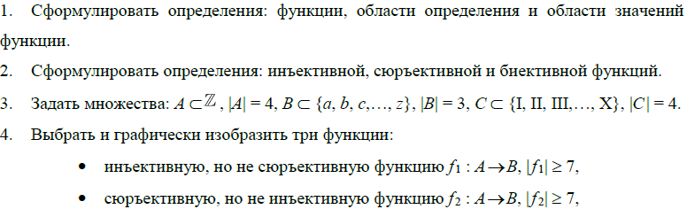

**Ход работы**

Задание 1.

* Функция – бинарное отношение, для которой для любых x, y, z из того, что (x, y) $∈$ f и (x, z) $∈$ f следует, что y=z
* Область определений – множество $\{x|∃y((x,y)∈f\}$
* Область значений – множество $\{y|∃x((x,y)∈f\}$

Задание 2.

* Инъективная функция – функция f, для которой для любых x, y из области определения f из условия x≠y следует, что f(x)≠f(y)
* Сюрьективная функция – функция f, для которой каждый элемент множества $Y$является образом хотя бы одного элемента множества
* Биективная функция – сюрьективная и инъективная функция одновременно

Задание 3.

A = {10, 15, 16, 7}

B = {h, d, k}

C = {I, VI, IX}

Задание 4.

Инъективная функция f1

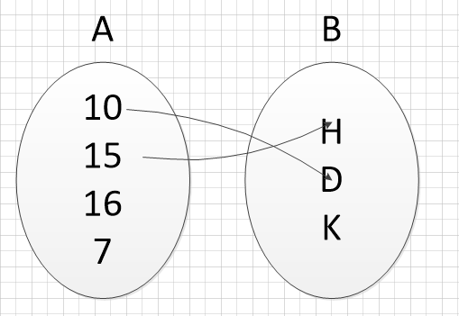

Сюръективная функция f2

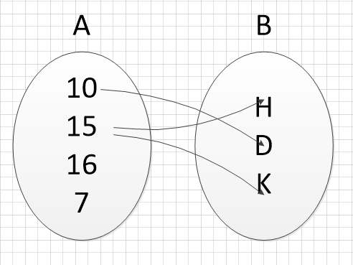

Биективная функция g

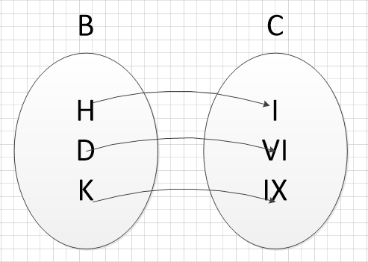

Задание 5.

F1○g

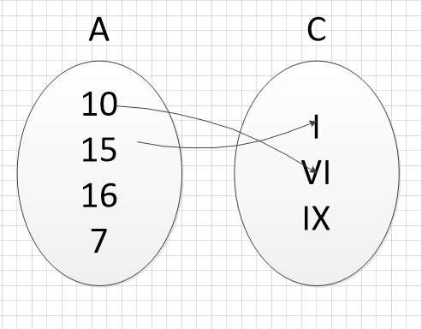

F2○g

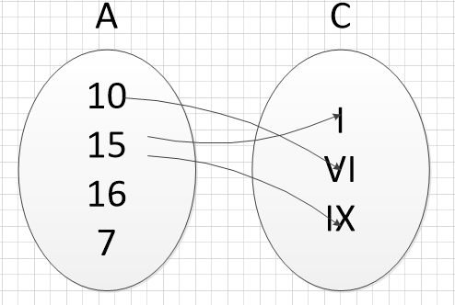

**Вывод**

В ходе лабораторной работы изучили функции, их виды, композицию функций